# MANTENIMIENTO AUTOCLAVE HORIZONTAL 55 LITROS

1. **DATOS FECHA: 01/ 05 /19**

**NOMBRE DEL ESTABLECIMIENTO:**

**CIUDAD: Bogotá E-MAIL:**

1. **INVENTARIO**

|  |  |  |
| --- | --- | --- |
| **EQUIPOS PARA SERVICIO**  **MANTENIMIENTO** | **MARCA** | **ACCESORIOS** |
| Autoclave 55Lt con vacío | JPINGLOBAL | N/A |

1. **DESCRIPCIÓN DE LA SOLICITUD**: Equipo para mantenimiento por no calentamiento y problemas al realizar el ciclo
2. **Inspección del Equipo**

Se realiza el encendido del equipo para verificar su funcionamiento, el equipo no realiza el ciclo por falla de calentamiento además se encontró desgaste en el mecanismo de cierre de la puerta, rayones y golpes tanto en el tanque como en la estructura externa de la autoclave como se observa en la figura 1, 2 y 3. Además se observa un desgaste ya presente en el empaque

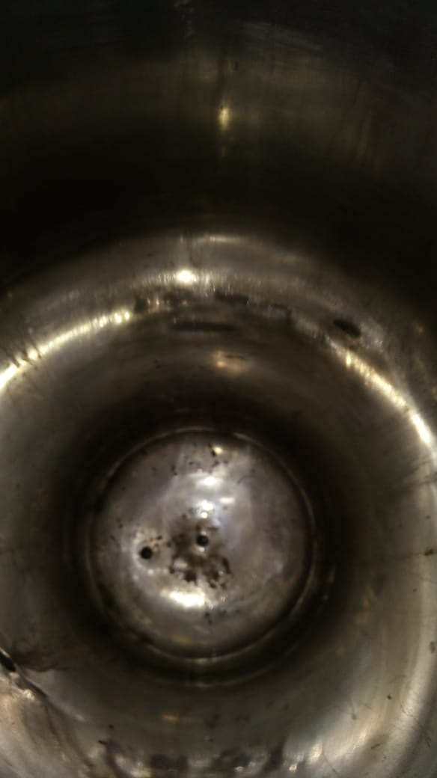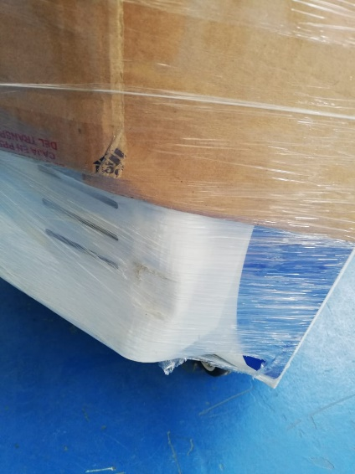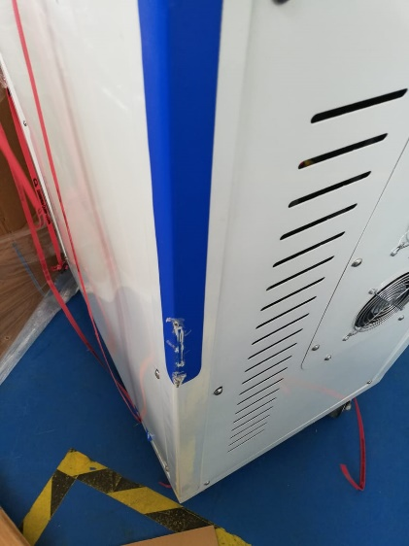

Figura 1

Figura 2

Figura 3

1. **Reporte**

Al realizar el despiece del equipo y de los componentes se encontró la resistencia térmica totalmente abierta y el reóstato sin bulbo, debido a esto se hizo necesario el desmonte de la resistencia.

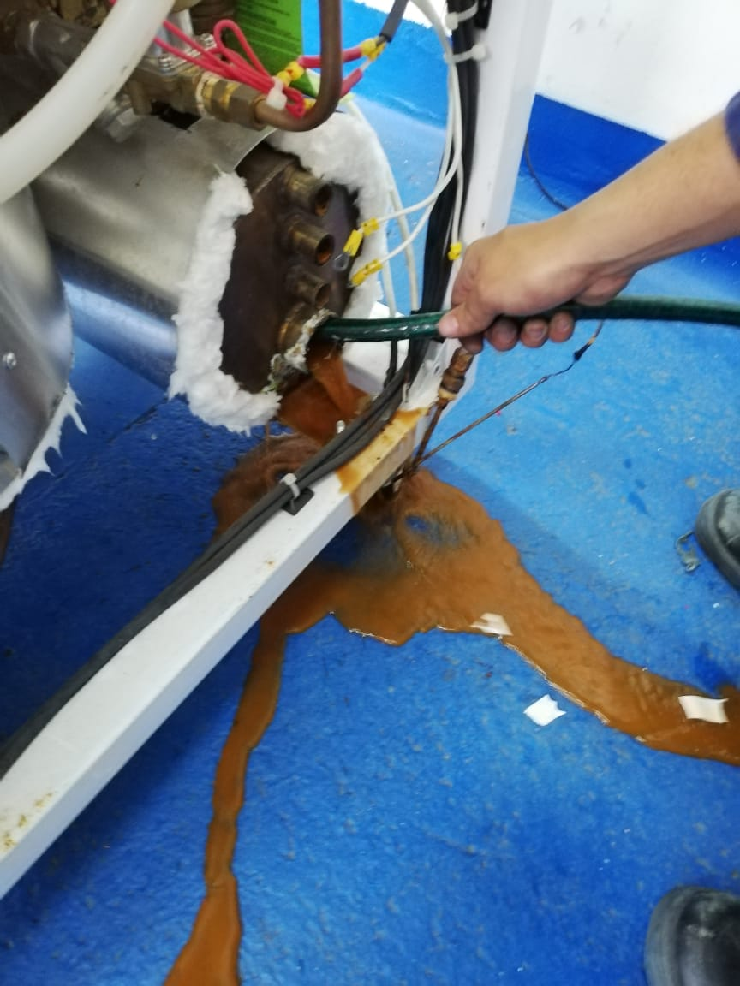

Figura 4

Tras realizar el procedimiento de desmonte de la resistencia y sensores de nivel como se observa en la figura 4, se evidencio un alto nivel de oxidación al interior del calderin por lo que se decidió desmontar completamente el calderin para realizar la limpieza de la tubería y demás componentes asociados a él. En el proceso se encontró la electroválvula de paso de vapor en mal estado, el filtro con alta concentración de residuos y el calderin como producto de un exceso de temperatura con un color opaco como se observa en la Figura 5, 6 y 7 . Se realizó la limpieza del calderin recuperando su color normal, posteriormente se realiza el cambio del recubrimiento en manta cerámica, cambio de electroválvula y limpieza de filtro.

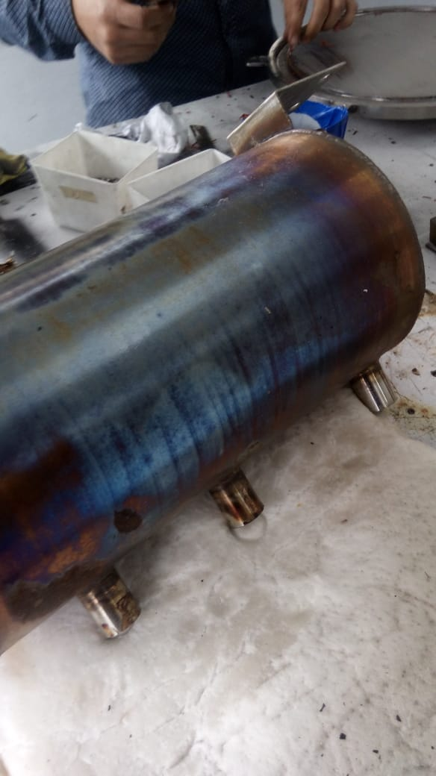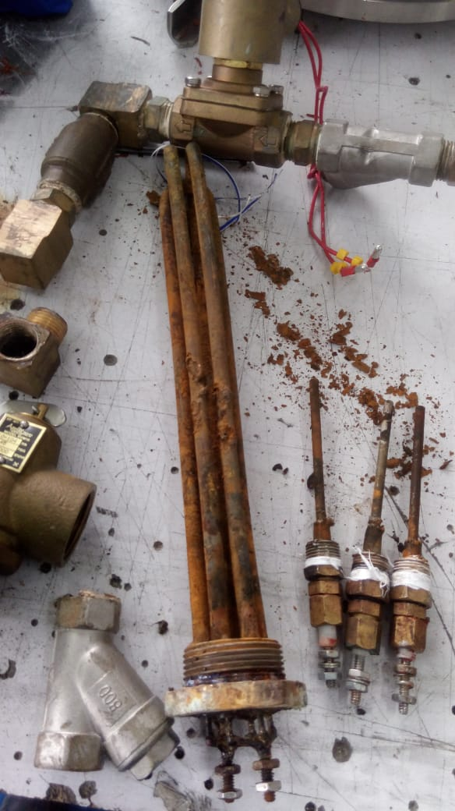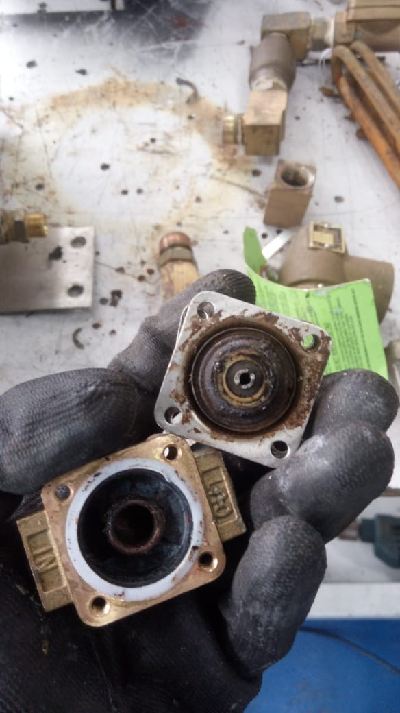

Figura 5

Figura 6

Figura 7

Posteriormente se realizó una verificación de las demás electroválvulas del equipo encontrando residuos de material utilizado en la esterilización, en la figura 8 se observa la electroválvula de desfogue con dicho material, por lo que se hace necesario el cambio del sello en la electroválvula ya que se encontraba en mal estado y no funcionaba correctamente

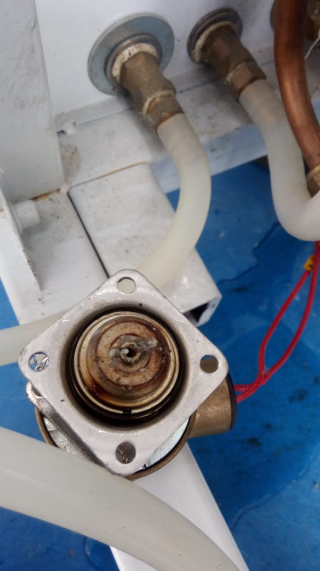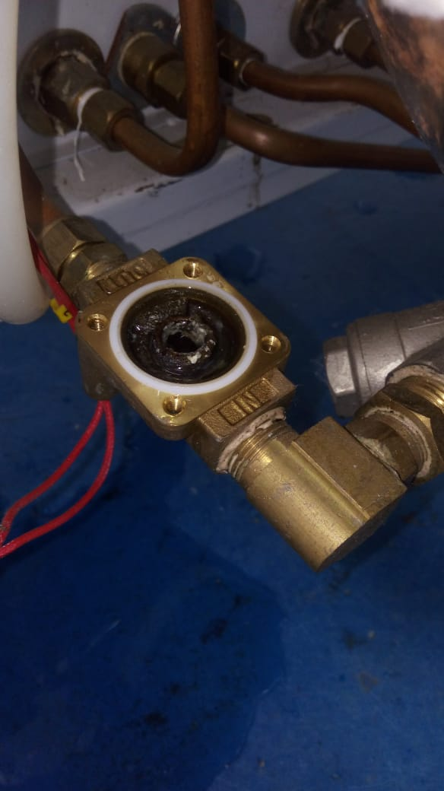

Figura 6

Figura 9

Figura 5

Figura 8

Al observar estos residuos al interior de la tubería se cambiaron todos los filtros del equipo por unos con una holgura inferior, ya que estos no eran los ideales para el tipo de material de esterilización que se estaba manejando.

En la Tabla 1, se observa la inspección general que se le realizo al equipo con el fin de verificar uno a uno el estado de los componentes del mismo.

**Tabla 1**

|  |  |  |  |  |
| --- | --- | --- | --- | --- |
| **INSPECCION GENERAL AUTOCLAVE** | | | | |
| **DESCRIPCION** | | SI | NO | MEDICION |
| **REVISION GENERAL** | Limpieza general de la maquina | X |  | N/A |
| Revisión conexiones eléctricas | X |  | N/A |
| Revisión pantalla LCD  GRAFICA | X |  | N/A |
| Revisión parte mecánica | X |  | N/A |
| Revisión Fuente de  alimentación tarjeta | X |  | 12.09 VDC |
| **MANTENIMIENTO** | DESMONTE DE PIEZAS MECÁNICAS | X |  | N/A |
| DESMONTE PARTE  ELECTRÓNICA |  | X | N/A |
| MEDICION DE RESISTENCIAS | X |  | 25Ω |
| VERIFICACION AJUSTES  POR SOFTWARE | X |  | N/A |
| MEDICIONES COMPONENTES  ELECTRÓNICOS REGULADOR DE TENSION | X |  |  |
|  |  | |
| REVISION CABLEADO  ELECTRÓNICO | X |  | N/A | |
| MEDICIÓN FUENTE DE ALIMENTACION AC | X |  | 216 V AC | |
| REVISION Y PRUEBA  TERMOSTATO | X |  | N/A | |
| REVISION Y PRUEBA PARADA EMERGENCIA | X |  | N/A | |
| MEDICION DE TIEMPOS | X |  | N/A | |
| REVISION APERTURA DE PUERTA | X |  | N/A | |
| REVISION MANOMETRO  SEGÚN EL SITIO | X |  | N/A | |
| VERIFICACION ELECTROVALVULA DESFOGUE | X |  | N/A | |
| ESTADO DEL SENSOR DE  NIVEL | X |  | N/A | |
| VERIFICACION VALVULA DESAGUE | X |  | N/A | |
| ESTADO DE LA TUBERIA | X |  | N/A | |
| ESTADO INTERNO DE LA CAMARA | X |  | N/A | |
| INSPECCION VISUAL | X |  | N/A | |
| ESTADO DEL EMPAQUE PUERTA | X |  | N/A | |
| PRUEBAS DE  FUNCIONAMIENTO | X |  | N/A | |

En la Tabla 2 se observa los componentes que se cambiaron para el correcto funcionamiento del equipo

**Tabla 2**

|  |  |  |  |
| --- | --- | --- | --- |
| Autoclave 55Lt | | | |
| Descripción | | Cambio | |
| Si | No |
| Eléctrica | Resistencia | x |  |
| Sensores de nivel | x |  |
| Electroválvulas | x |  |
| Mecánica / Hidráulica | Buje cierre mariposa | x |  |
| Pintura | x |  |
| Filtros | x |  |

Se observa a continuación el resultado final del mantenimiento

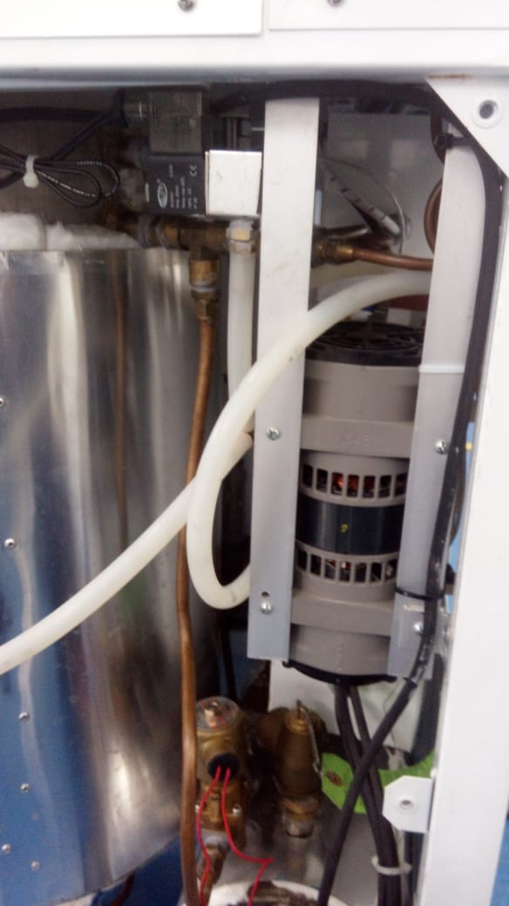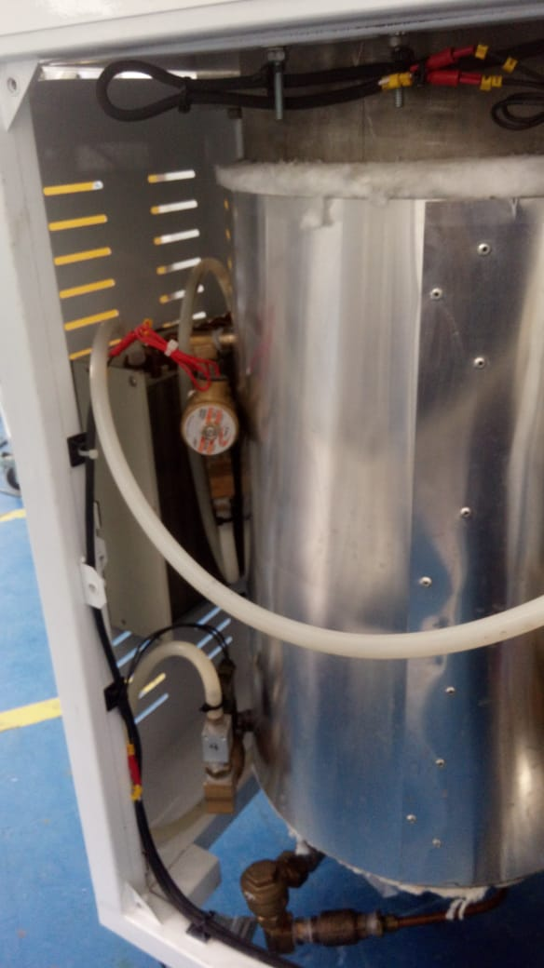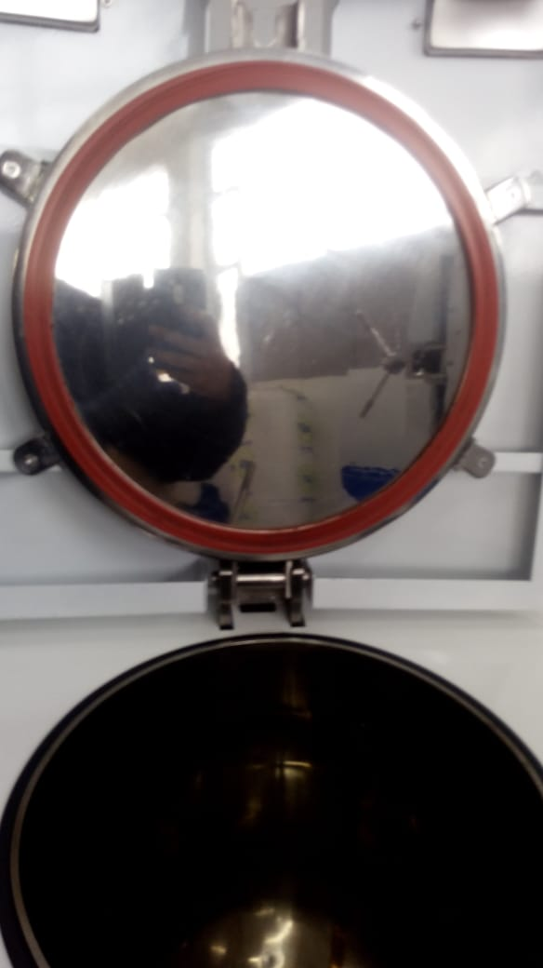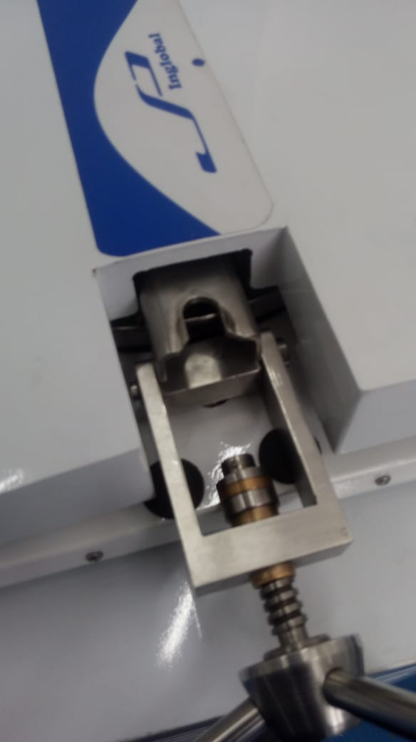

Figura 13

Figura 12

Figura 8

Figura 10

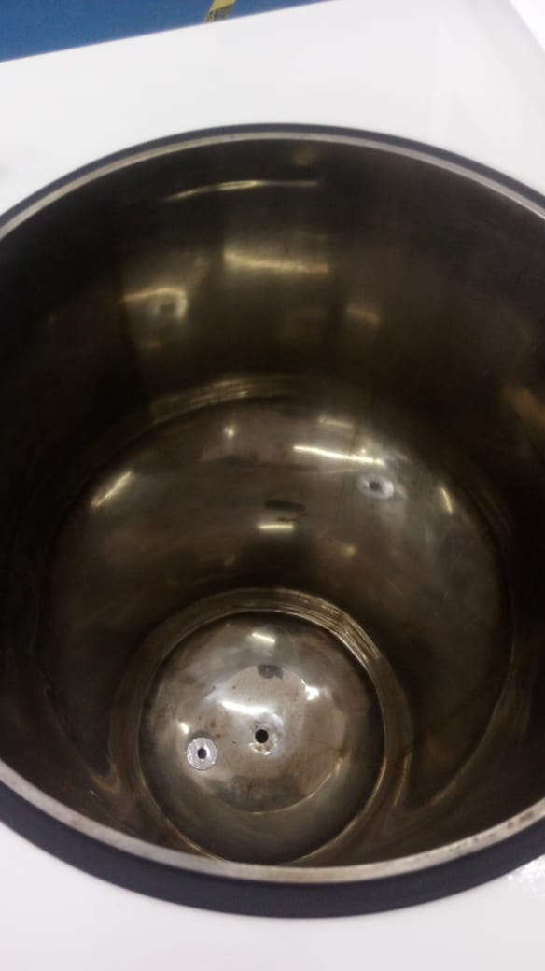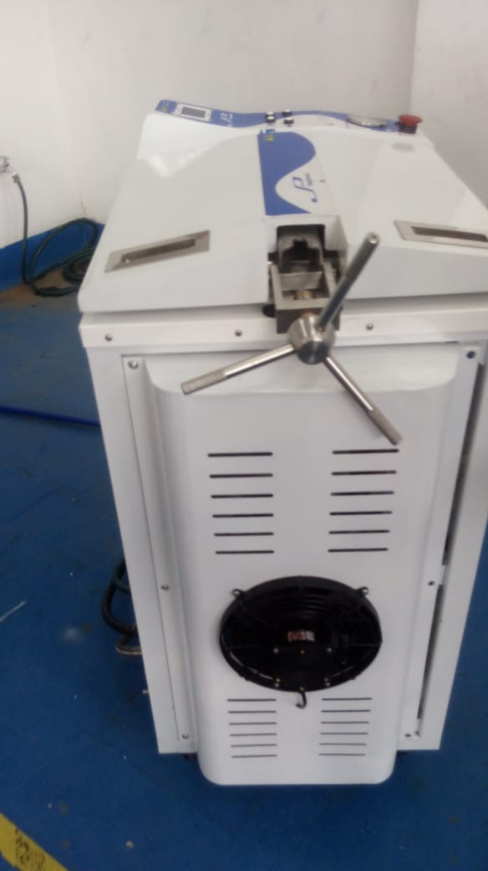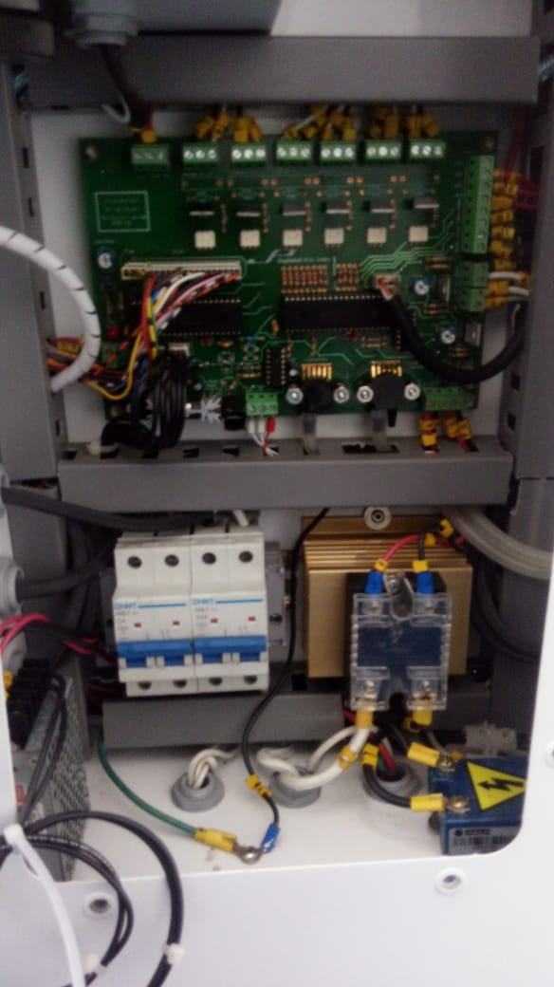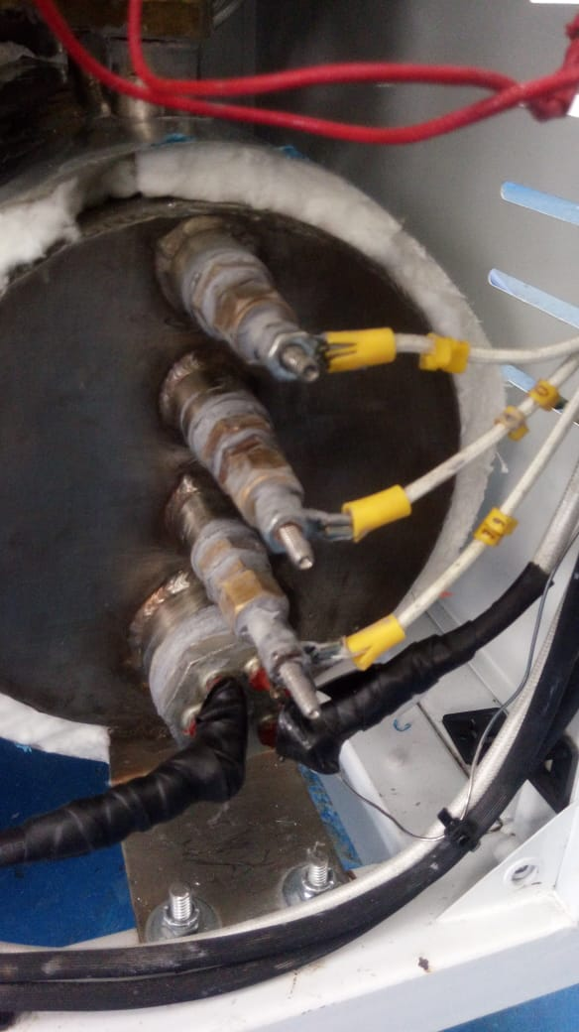

Figura 17

Figura 16

Figura 15

Figura 149

1. **Pruebas y resultados**

Posterior al proceso de mantenimiento se realizó la etapa de pruebas del equipo como se observa en la tabla 3 se realizaron distintos ciclos de esterilización con y sin carga

Tabla 3

|  |  |
| --- | --- |
| **CICLO** | **Resultados** |
| **Caucho**  Temperatura:121°C  T. esterilizacion:15min  T. secado: 15min  N. Desfogue: 6 | **Caucho**  Temperatura max: 121.6°C  Presión min: 41 KPA  Presión max. 215 KPA  T esterilización: 15 min  T Secado: 15 min  Nivel Desfogue: 6 |
| **Líquidos con carga**  Temperatura:121°C  T. esterilizacion:15min  T. secado: 15min  N. Desfogue: 6 | **Líquidos con carga**  Temperatura max: 121.4°C  Presión min: 41 KPA  Presión max. 207 KPA  T esterilización: 15 min  T Secado: 15 min  Nivel Desfogue: 6 |
| **Personalizado**  Temperatura:134°C  T. esterilizacion:5 min  T. secado: 10 min  N. Desfogue: 6 | **Personalizado**  Temperatura max: 134.8°C  Presión min: 41 KPA  Presión max. 312 KPA  T esterilización: 5 min  T Secado: 10 min  Nivel Desfogue: 6 |

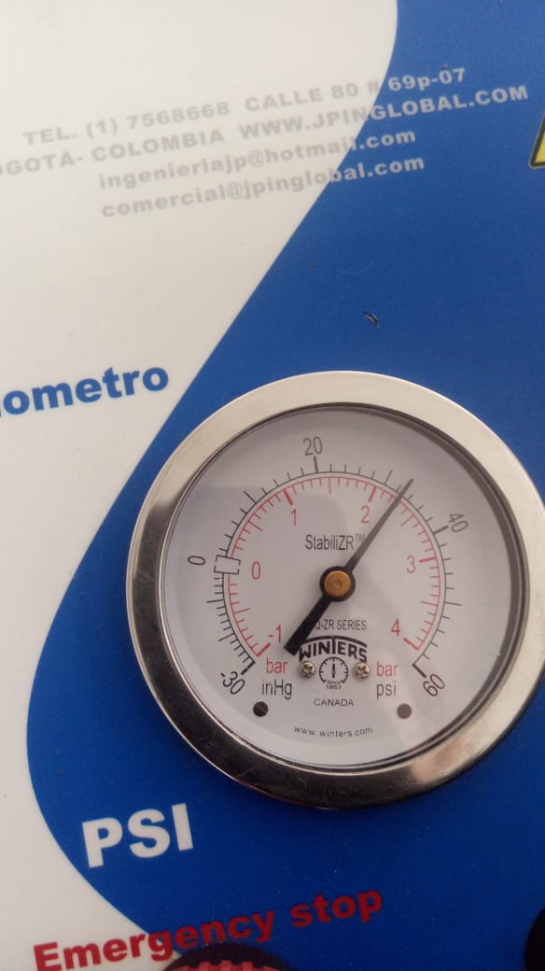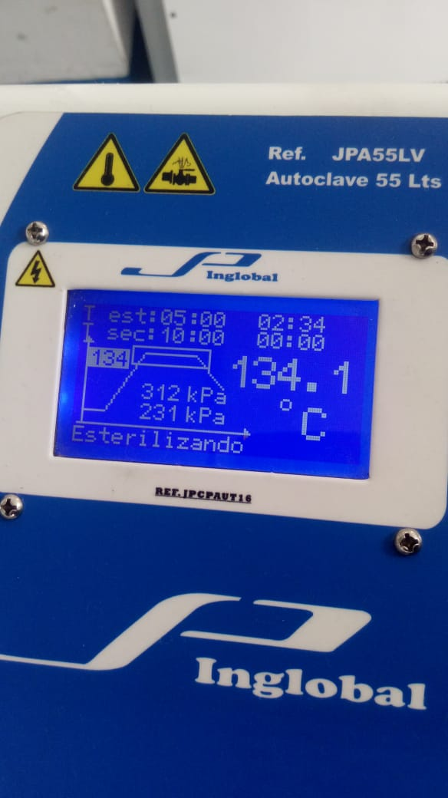

Figura 19

Figura 18

1. **Observaciones**
   * Después de las pruebas realizadas se verifica que el equipo esta funcionando correctamente
   * En el mantenimiento anual se cambiara el empaque de la puerta y se recalibrara la válvula de seguridad
   * Se debe realizar mantenimientos periódicos para la limpieza en los filtros del equipo de esta manera evitar problemas en las electroválvulas debido a la gran cantidad de residuos del material a esterilizar, es recomendable cada 3 o 6 meses

Juan Pablo Sanabria

Tel. +57 (1) 756-8668 Cel. 3184930434

Dir. Edificio JPINGLOBAL Calle 80 # 69P-07 Bogotá - Colombia Web [www.jpinglobal.com Email](http://www.jpinglobal.com/) [cesarcabrera@jpinglobal.com](mailto:cesarcabrera@jpinglobal.com)

